Jak się ma?
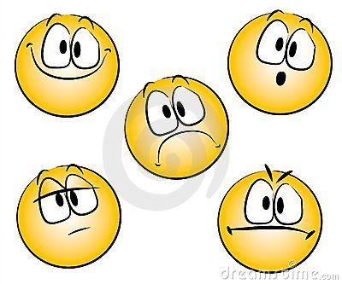

Gdzie jest?

Na górze
górny

Wlewo W środku wprawo
Na lewo Środek na prawo
Środkowy

Na dole
dolny

NUMERY 1-10 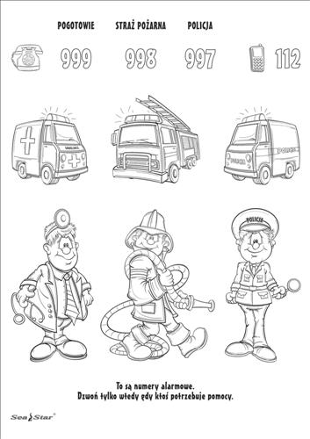

1 - Jeden
2 - Dwa
3 - Trzy
4 - Cztery
5 - Pięć
6 - Sześć
7 - Siedem
8 - Osiem
9 - Dziewięć
10 – Dziesięć

Jaki jest? Jest… Nie jest… Nie jest ani…ani…ani…

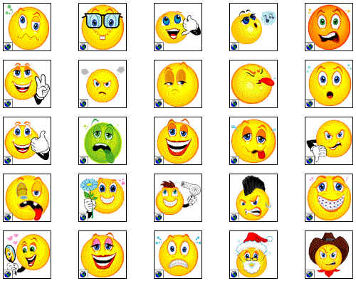
http://spreadsheetpage.com/graphics/blog/smileys.jpg

zbity, chaotyczny, nie czuje się dobrze, śpiący, zmęczony, głupy, niedowidzący, inteligentny, nieśmiały, naiwny, żenujący, odważny, komunikatywny, otwarty, towarzyski, podrywacz, zadzwoń do mnie!, wesoły, szczęśliwy, zadowolony, przestraszony, tchórzliwy, pewny siebie, agresywny, zdenerwowany, wściekły, smutny, arogancki, bezczelny, zaskoczony, chory, ma kaca, niezadowolony, sympatyczny, romantyczny, kochający, krępujący się, elegantny, zakochany, samolubny, przystojny, brzydki, miły, stary, młody, niebezpieczny, modny, wysportowany, ładna, zdrowy, gruby, niemiły, zestresowany, zrelaksowany, sfrustrowany, naturalny, kreatywny, utalentowany, spontaniczny, racjonalny, ambitny, aktywny, buntowniczy, wojowniczy, interesujący, zły, dobry, zazdrosny, dumny, ciekawy, ciekawski, zniesmaczony, samotny

